

ESCUELA TÉCNICA SUPERIOR DE INGENIERÍA INFORMÁTICA

GRADO EN INGENIERIA INFORMATICA

Curso Académico 2022/2023

Trabajo Fin de Grado

THE ZOMBIE WORLD: DESARROLLO DE UN VIDEOJUEGO INTERACTIVO GRUPAL

**Autor**: Iván del Pino Alonso

**Directores**:

Maximiliano Paredes Velasco

Lorena Rodríguez Calzada

*A mis amigos que he conocido a lo largo de este camino*

*por hacerlo mucho más llevadero.*

*A mi familia por todo el apoyo que me han dado*

*a lo largo de los años.*

*A mis tutores por haberme guiado en esta*

*recta final del camino.*

*Gracias.*

**Resumen**

A lo largo de esta memoria se explicará el proceso de desarrollo de una aplicación web didáctica.

Esta aplicación tiene como objetivo mejorar la enseñanza y el aprendizaje de los alumnos mediante un juego de tablero por equipos.

La mayoría de los alumnos a lo largo de nuestra carrera estudiantil (en el nivel que sea) nos hemos encontrado, alguna vez, con que el proceso de aprendizaje se nos puede hacer cuesta arriba debido a la forma de aprender o falta de motivación por una asignatura. Por este motivo, mediante un juego donde los diferentes alumnos se enfrentan en dos equipo respondiendo preguntas de la materia, se logra una mayor atención y motivación hacia la asignatura.

En este juego, hay tanto preguntas individuales (en las que el alumno tendrá que demostrar los conceptos aprendidos para apoyar a su equipo) como grupales (donde todos los estudiantes de un equipo tendrán que colaborar entre ellos para conseguir avanzar, de esta manera también estimulamos el trabajo en equipo) que tendrán que ir respondiendo para conseguir puntos para ganar.

El desarrollo de la aplicación se ha divido en tres partes principales.

Por un lado, los diferentes menús para que el alumno y el profesor se puedan registrar y buscar la información necesaria acerca de la aplicación.

La segunda parte fue diseñar la interfaz gráfica del tablero, que será donde se desarrolle toda la partida entre los alumnos.

Y por último, el desarrollo del funcionamiento del juego.

Para las dos primeras partes, se ha utilizado, sobre todos, HTML y CSS, aunque algunas funciones han tenido que ser implementadas con Javascript, y para la tercera parte, se ha utilizado por completo Javascript, que da la opción de poder manejar los diferentes elementos de la página y darles la funcionalidad que se requiera.

**Índice**

Capítulo 1: Introducción 9

1.1 Motivación 9

1.2 Objetivos 9

1.3 Firebase 10

Capítulo 2: Fundamentos 11

2.1 Tecnologías 11

2.1.1 Lenguaje HTML 11

2.1.2 Lenguaje CSS 12

2.1.3 Lenguaje Javascript 12

2.1.4 Visual Studio Code 13

2.1.5 Firebase 14

2.1.6 Justinmind 15

2.1.7 Neocities 16

2.1.8 GitHub 17

Capítulo 3: Descripción de la aplicación 20

3.1 Metodología de trabajo 20

3.2 Inicio del proyecto 21

3.3 Desarrollo y construcción 21

3.3.1 Prototipo 22

3.3.2 Firebase 23

3.3.3 Desarrollo de la interfaz de los menús 25

3.3.3 Desarrollo de la interfaz del tablero 33

3.3.4 Desarrollo de la funcionalidad de los menús 34

3.3.5 Desarrollo de la funcionalidad del tablero 39

3.4 Descripción de la aplicación 47

3.4.1 Creación de estudiantes e inicio de sesión 47

3.4.2 Inicio de sesión siendo profesor 49

3.4.3 Inicio de la partida 49

3.4.4 Pausa de la partida 50

3.4.5 Finalización de la partida 50

Capítulo 4: Pruebas 52

4.1 Pruebas de caja blanca 52

4.2 Pruebas de caja negra 52

4.3 Pruebas de usabilidad 53

Capítulo 5: Conclusiones 54

5.1 Conclusión final 54

Bibliografía 56

**Tabla de ilustraciones**

Ilustración 1 : Fragmento de código HTML 11

Ilustración 2 : Fragmento de código CSS 12

Ilustración 3 : Fragmento de código Javascript 13

Ilustración 4 : Entorno de desarrollo Visual Studio Code 14

Ilustración 5 : Extensión LiveServer de Visual Studio Code 14

Ilustración 6 : Herramienta Firebase 15

Ilustración 7 : Herramienta de prototipado Justinmind 16

Ilustración 8 : Web Neocities 17

Ilustración 9 : Servicio Web GitHub 18

Ilustración 10 : Menú elección estudiante o profesor del prototipo 23

Ilustración 11 : Clase Firebase 25

Ilustración 12 : Datos de Firestore 25

Ilustración 13 : Menú Principal 26

Ilustración 14 : Instrucciones 27

Ilustración 15 : Mapa 27

Ilustración 16 : Objetos 28

Ilustración 17 : Personajes 28

Ilustración 18 : Personajes equipo Zombie 29

Ilustración 19 : Personajes equipo La Resistencia 29

Ilustración 20 : Historia 30

Ilustración 21 : Menú para elegir si eres un estudiante o un profesor 30

Ilustración 22 : Menú para registro o inicio de sesión de un estudiante 31

Ilustración 23 : Introducción de los datos de un estudiante 31

Ilustración 24 : Menú estudiante 32

Ilustración 25 : Menú encargado de editar perfiles 32

Ilustración 26 : Menú profesor 33

Ilustración 27 : Interfaz tablero 33

Ilustración 28 : Ejemplo de cómo mostrar u ocultar ventanas 34

Ilustración 29 : Función encargada de la comprobación de la contraseña del profesor 35

Ilustración 30 : Función encargada de la creación de un estudiante 36

Ilustración 31 : Función encarga del inicio de sesión de un estudiante 37

Ilustración 32 : Código encargado de editar el perfil de un estudiante 37

Ilustración 33 : Función reiniciarPartida() 38

Ilustración 34 : Función generarObjetos() 38

Ilustración 35 : Función cargar() 39

Ilustración 36 : Funciones cargarPerfil() y cargarTop() 40

Ilustración 37 : Código para mostrar el chat del equipo humano 41

Ilustración 38 : Guardar un mensaje en la base de datos chat 41

Ilustración 39 : función encargada de mostrar los objetos al pulsar en la bolsa 41

Ilustración 40 : Código encargado de mostrar la información de los jugadores con los arrays ya ordenados 42

Ilustración 41 : Función verPersonaje(numero) 42

Ilustración 42 : Función dado() 43

Ilustración 43 : Función elegirPosicion() 43

Ilustración 44 : Función ponerNegras() 44

Ilustración 45 : Función seleccionarCasillaVerde() 44

Ilustración 46 : Función seleccionarPreguntaIndividual() 45

Ilustración 47 : Función encargada de repartir puntos a un solo estudiante 45

Ilustración 48 : Función que proporciona las ventajas del móvil 46

Ilustración 49 : Función encargada de utilizar al personaje Sargento Delis 46

Ilustración 50 : Función actualizarTurno() 47

Ilustración 51 : Mensaje usuario creado exitosamente 48

Ilustración 52 : Mensaje inicio de sesión exitoso 48

Ilustración 53 : Base de datos de los estudiantes con seis de estos ya registrados 48

Ilustración 54 : Pestaña para introducir la contraseña siendo profesor 49

Ilustración 55 : Mensaje de información del nuevo turno 50

Ilustración 56 : Mensaje de advertencia reinicio de partida 51

# Capítulo 1: Introducción

## Motivación

La motivación de la que parte esta aplicación es el desarrollo de un apoyo a la enseñanza que sea estimulante para el alumno. Esto se puede conseguir incitando al alumno a sentirse parte de un equipo con el que tiene que estar implicado para obtener la victoria en el juego.

En el sistema actual de enseñanza (entendamos este como el que el profesor explica y los alumnos toman apuntes para evaluarse en un examen), en muchas ocasiones, tanto al profesor que puede sentir que está hablando solo, como para el alumno que no encuentra la motivación necesaria para estar atendiendo, se puede hacer complicado seguir el ritmo de la clase adecuadamente.

Esta aplicación busca solucionar este problema, ya que implica tanto al profesor como a los alumnos, que tienen que competir entre ellos, haciendo que esa competitividad les motive de cara al estudio.

## Objetivos

El desarrollo de la aplicación se ha dividido en varias partes, para que este sea más simple:

* Crear una clase de Javascript para los datos y los métodos que se van a utilizar para el uso de la base de datos.
* Crear la interfaz (HTML y CSS) de los diferentes menús que hay en la aplicación.
* Implementar las diferentes páginas que aportan información a los usuarios.
* Dar funcionalidad a los menús con Javascript.
* Desarrollo de la interfaz del tablero.
* Aportar funcionalidad mediante Javascript al tablero, tanto para el funcionamiento de este como para la conexión con la base de datos.

## Firebase

Por último, se ha usado la aplicación Firebase para la base de datos que se utilizará en el proyecto, más concretamente la herramienta Cloud Firestore que nos ofrece Firebase.

Firebase es una plataforma en la nube que sirve de apoyo para el desarrollo de aplicaciones web y Android.

Esta plataforma nos ofrece los servicios:

* Authentication: autentica y administra usuarios.
* Cloud Firestore: actualizaciones en tiempo real y consultas de una base de datos.
* Crashlytics: prioriza y soluciona problemas de estabilidad.
* Performance: obtiene estadísticas sobre el rendimiento de la app.
* Cloud Messaging: atrae a usuarios.
* A/B Testing: mejora los flujos y las notificaciones clave.

Aunque se ha valorado el uso de otra de las herramientas mencionadas anteriormente (por ejemplo, el uso de mensajes que te ofrece Firebase, para que en las ocasiones que fueran necesarias, se pudiese mandar algún mensaje en específico a los usuarios) para el desarrollo de nuestra aplicación, finalmente solo se ha usado Cloud Firestore para el uso de la base de datos.

# Capítulo 2: Fundamentos

## 2.1 Tecnologías

A lo largo del proyecto, se han utilizado diversas tecnologías que voy a nombrar a continuación.

### 2.1.1 Lenguaje HTML

Es un lenguaje de marcado utilizado para la elaboración de páginas web. Es un estándar que define una estructura básica y un código para la definición del contenido de una página web. Se encuentra a cargo del World Wide Web Consortium (W3C).

Tim Berners-Lee definió HTML en 1990.

Basa su filosofía de desarrollo en la diferenciación, es decir, para añadir un elemento externo a la página, hay que hacer una referencia a la ubicación del elemento mediante texto.

Este lenguaje puede ser creado y modificado por cualquier editor de textos básicos, pero en este caso se ha usado el entorno de desarrollo de Visual Studio, como en el resto de lenguajes utilizados.



Ilustración 1 : Fragmento de código HTML

### 2.1.2 Lenguaje CSS

Es un lenguaje de diseño gráfico utilizado para definir y crear la presentación de un documento estructurado escrito en un lenguaje marcado (en nuestro caso, HTML). Los documentos con este lenguaje se denominan hojas de estilos.

Este lenguaje fue lanzado el 17 de diciembre de 1996.

Su función principal es la separación del contenido del documento de la interfaz que va a tener este. Con esta separación se busca mejorar la accesibilidad, proveer más flexibilidad y control. Además, este permite que varios documentos HTML diferentes puedan usar una misma hoja de estilos, evitando así duplicar código.



Ilustración 2 : Fragmento de código CSS

### 2.1.3 Lenguaje Javascript

Es un lenguaje de programación interpretado. Es definido como orientado a objetos, basado en prototipos, imperativo, débilmente tipado y dinámico.

Fue diseñado por Netscape Communications y la Fundación Mozilla, y lanzado el 4 de diciembre de 1995.

Es utilizado, principalmente, desde el cliente, y permite mejoras en la interfaz de usuario, así como la elaboración de página dinámicas.

Su sintaxis en muy parecida a la de los lenguajes de programación Java y C++.

El uso más común es para escribir funciones embebidas o incluidas en la página HTML, que interactúan con el DOM de la página.

En la aplicación se ha utilizado la librería JQuery, que aporta una forma simplificada de interactuar con los elementos HTML y manejar el DOM, entre otras funcionas.



Ilustración 3 : Fragmento de código Javascript

### 2.1.4 Visual Studio Code

Visual Studio Code es un editor de código fuente desarrollado por Microsoft y lanzado el 18 de noviembre de 2015. Es un software libre y multiplataforma que permite una gran colaboración con Git.

Cuanto con un depurador de código y permite la integración de numerosas extensiones, que entre otras cosas, te permiten poder desarrollar en cualquier lenguaje de programación.

Visual Studio fue construido sobre el framework Electron.

Tiene muchas características que no se pueden acceder desde sus menús. Para poder utilizarlas, este entorno ofrece una paleta de comandos.

Aunque recientemente se ha lanzado una versión web, en mi caso he utilizado la versión de escritorio.

En este entorno se ha instalado la extensión LiveServer, que permitía ejecutar un servidor localmente en el equipo.



Ilustración 4 : Entorno de desarrollo Visual Studio Code



Ilustración 5 : Extensión LiveServer de Visual Studio Code

### 2.1.5 Firebase

Se trata de una plataforma en la nube para el desarrollo de aplicaciones.

Fue creada en 2011, y adquirida por Google en 2015.

Tiene diversas herramientas con usos variados, que al estar integradas en la misma plataforma, facilitan las tareas de gestión. Estas se pueden dividir en cuatro grupos: desarrollo, crecimiento, monetización y análisis. Permite que los desarrolladores no tengan que fijarse tanto en el backend, tanto para el desarrollo como para el mantenimiento.

Entre sus ventajas están que permite compartir datos en tiempo real, envío de mensajes, tiene un único panel, soporte gratuito, una gran escalabilidad (en mi versión es gratuita y está limitado el uso diario de sus diferentes herramientas, pero se puede acceder a una versión de pago adaptado a las diferentes necesidades que tenga el desarrollador de una manera rápida y sencilla), entre otras.



Ilustración 6 : Herramienta Firebase

### 2.1.6 Justinmind

Justinmind es una herramienta de prototipado de sitios web, aplicaciones software y aplicaciones móviles que puede trabajar en Windows, Mac, iOS y Android.

Uno de sus principales beneficios es que permite reducir en gran medida el coste de desarrollo de los proyectos, al permitir su simulación y solucionar fallos antes de entregarle el producto al cliente.

En mi caso, he utilizado la versión gratuita que ofrece este programa, y he utilizado un prototipo de navegador que nos ofrece.



Ilustración 7 : Herramienta de prototipado Justinmind

### 2.1.7 Neocities

Es una web fundada en 2013 que permite crear webs gratis y alojarlas en sus servidores.

Tiene un plan gratuito y otros de pago, pero en mi caso he utilizado el plan gratuito que permite 1GB de almacenamiento y 200GB de ancho de banda.

Esta web nos da un dominio una vez hemos escogido un nombre de usuario y nos ofrece cursos gratuitos, pero en mi caso no han sido necesarios.

Permite programar dentro de la propia página, pero como ya estaba usando el entorno Visual Studio Code que me ofrece muchas facilidades que Neocities no me ofrece, solo lo he utilizado para poder tener la página web alojado en un servidor web y que sea su uso mucho más sencillo que al estar alojado de manera local.



Ilustración 8 : Web Neocities

### 2.1.8 GitHub

GitHub es una plataforma web que sirve para crear proyectos abiertos de herramientas y aplicaciones. Se caracteriza por su capacidad colaborativa entre diferentes desarrolladores.

El código de un proyecto abierto puede ser descargado, lo que ayuda a crear diferentes ramificaciones.

Fue fundado el 8 de diciembre de 2008 y adquirido por Microsoft en junio de 2018.

Esta web utilizado el sistema de versiones Git diseñado por Linus Torvalds. Un sistema de gestión de versiones es ese con el que los desarrolladores pueden administrar su proyecto, ordenando el código de cada una de las nuevas versiones que de las aplicaciones. De esta manera, no se perderán los estados anteriores cuando se va a actualizar.



Ilustración 9 : Servicio Web GitHub

# Capítulo 3: Descripción de la aplicación

En este capítulo se hablará sobre el desarrollo de la aplicación, desde la metodología que se ha decidido seguir hasta el final del desarrollo del proyecto.

## 3.1 Metodología de trabajo

El desarrollo del proyecto se ha dividido en seis partes, empezando por un aprendizaje del uso de la plataforma Firebase, así como la creación de una clase Javascript para facilitar el uso de esta.

A continuación, se desarrollo el prototipo de la interfaz con la aplicación Justinmind, dotándole de cierta funcionalidad para ir avanzando entre las diferentes pestañas y poder encontrar de esta manera fallos antes de realizar la implementación.

En tercer lugar, se desarrollo la interfaz de los menús y demás páginas (exceptuando al tablero), aportándoles únicamente la funcionalidad de poder ir avanzando entre las diferentes páginas.

Después, se implementó la interfaz del tablero, sin ningún tipo de funcionalidad.

La quinta fase fue dotar de funcionalidades a los menús, ya que estos tenían que ser capaces de registrar usuarios, permitir iniciar sesión a aquellos usuarios ya registrados, dotar de cierta seguridad al apartado del profesor para que ningún alumno pudisese acceder como profesor, aparte de cargar ciertos datos que se iban a utilizar en el tablero.

Por último, se desarrolló la funcionalidad del tablero, que es la responsable de que el juego pueda desarrollarse en sí, acatando las normas y dando visibilidad a todo lo que va ocurriendo en el juego.

Se eligió esta metodología debido a, exceptuando la cuarta y la quinta fase que podían alternar el orden entre ellas, el resto de fases dependían de las anteriores para poder estar operativas, o por lo menos parte de ellas, dando facilidad a la hora de realizar ciertas pruebas para comprobar el correcto funcionamiento de la parte que estaba siendo implementada.

## 3.2 Inicio del proyecto

Al principio del proyecto, se estuvieron planteando varias opciones para realizar el backend de este, pero finalmente se decantó por Firebase, debido a las múltiples funcionalidades que daba y la facilidad de uso que esta plataforma tenía. A la hora de trabajar con Firebase, se decidió que lo más óptimo y legible para utilizarlo era crear una clase en Javascript dedicada a tener los datos necesarios de esta plataforma para realizar la conexión y la implementación de las distintas funciones que iban a ser requeridas para acceder a los datos. De esta manera, en el resto de clases solo teníamos que importar las funciones que necesitáramos, sin necesidad de crear código duplicado ni tener que acceder a los datos dentro de estas.

A la hora de realizar el prototipo, también hubo varias alternativas, donde las más importantes fueron Justinmind y Origami Studio, eligiendo finalmente por Justinmind por la simpleza a la hora de trabajar que este ofrecía y los buenos resultados que daba.

En cuanto a Javascript, su tuvieron dudas sobre que bibliotecas incluir en el proyecto, siendo finalmente JQuery la única en ser introducida debido a las funcionalidades y facilidades que ofrece, sobre todo, a la hora de hacer la página más dinámica.

Por último, se escogió Neocities ya que era una web fácil de usar para el alojamiento de servicios web y ofrecía las características que se necesitaban para el proyecto de forma gratuita.

## 3.3 Desarrollo y construcción

En este capítulo, se hablará de las diferentes partes que se han desarrollado para la implementación total de la aplicación, desde el prototipado hasta la realización del tablero con toda su funcionalidad.

El desarrollo de la aplicación en sí se ha divido en tres archivos por cada página diferente de la web, el archivo CSS, el de Javascript y el de HTML.

Para la parte de CSS se ha podido reutilizar, en varias ocasiones, un mismo archivo para varios HTML. De esta manera, se ha podido reutilizar código, aparte de simplificar el sistema de archivos de la aplicación bastante. Este método también se ha podido utilizar para los archivos Javascript, en menor medida debido a que, aunque por la parte estética que se encargaba CSS las página fueran iguales, en cuanto a la implementación de la funcionalidad, había bastante diferencia entre lo que las diferentes partes realizaban. Por último, los archivos HTML, que aunque seguían una estructura muy parecida muchos de ellos, no se podía reutilizar el código, por lo que para cada página hay un archivo diferente HTML.

Como se ha mencionado en capítulos anteriores, el desarrollo se podía dividir en tres partes principales, una primera en la que se ha preparado el prototipo y el archivo de Javascript que se iba a encargar de la conexión y el uso de Firebase, así como la creación de la base de datos de Firestore de Firebase.

La segunda parte consistiría en la creación de los archivos HTML y CSS de los menús y del tablero, y por último, se ha dotado de funcionalidad mediante archivos Javascript a los menús y al tablero. Hay que darle especial atención a esta parte, ya que era la encargada de controlar toda la dinámica del juego, desde asegurar que se cumpliesen las diferentes normas de este hasta que el turno de los jugadores fuese el correcto. Ha sido donde más llamadas a la base de datos se realizan.

Ahora, procederé a explicar más detalladamente todo el proceso que he tenido que realizar en el proyecto.

### 3.3.1 Prototipo

Al empezar el desarrollo del prototipo, se empezó analizando los diferentes apartados que la aplicación tenía que tener, así como la distribución de estos apartados a lo largo de la página (desde donde se podía acceder a otra parte de la web. Esto se realizó, recogiendo en un esquema sencillo, las diferentes subpáginas de la web con las conexiones y explicando brevemente lo que hacía cada una.

Una vez estaba claro, se realizo un boceto a mano de las diferentes pestañas que iba a tener, de manera simple pero mostrando, sobre todo, la diferente distribución de los elementos en las distintas paginas.

Al comprobar que todo estaba bien y quedaba bien distribuido, se paso al desarrollo del prototipo en la aplicación Justinmind, asegurando que las diferentes conexiones entre las pestañas estuvieran correctas. En esta parte se pudo comprobar mejor como iba a quedar la aplicación final, ya que el prototipo se hizo pensando en una página web y al realizar las pruebas se pudo observar en la pantalla como se vería aunque los detalles todavía no estaban definidos, así se podía apreciar correctamente que la distribución de los elementos fuera la correcta para dar una mayor visibilidad y accesibilidad a esta.

Un ejemplo del prototipo sería lo que se muestra en la ilustración 10, donde se pueden apreciar dos botones, el de Estudiante y el de Profesor, y dos íconos, el de una casa y la interrogación, aunque los botones como los iconos cambiarían de imagen al llegar al desarrollo final, la distribución y función de estos sería el mismo que en el prototipo. En el botón de Estudiante se avanza a una pestaña donde se permite iniciar sesión o crear un nuevo usuario, y en el botón profesor a la pestaña profesor, donde podría gestionar diferentes aspectos de la partida. Al pulsar la casa, como se utiliza típicamente en aplicaciones de este estilo este icono, se accedería al menú principal, y en la interrogación se abriría un mensaje donde se mostraría información necesaria para esa pestaña.

Todo esto, aparte de estar implementado en la aplicación final de manera más visual, Justinmind ha permitido también representarlo en el prototipo, pudiéndose mover entre las diferentes páginas solo pulsando el botón.



Ilustración 10 : Menú elección estudiante o profesor del prototipo

### 3.3.2 Firebase

Durante este proceso, primero tuve que mirar tutoriales y la documentación de esta plataforma, ya que era algo totalmente nuevo para mí y necesitaba que me pudiera familiarizar con el manejo de sus datos y aprender las diferentes opciones que esta me aportaba para poder decidir como la iba a utilizar dentro de la aplicación.

Una vez aprendido las diferentes aplicaciones que me ofrecía, me decidí por utilizar únicamente la aplicación Firestore, que es una base de datos en tiempo real donde iba a almacenar a los datos de los estudiantes, objetos y aquellos que estuvieran relacionados con el correcto funcionamiento de la partida. También pensé en utilizar una aplicación que ofrecía Firebase que permitía el envío de mensajes a diferentes equipos, pero recapacité al ver que una de las funciones de la base de datos permitía realizar una acción al detectar un cambio en la base, pudiendo así ahorrar el mensaje.

Esto se implementó en la clase Javascript firebase.js, donde se pueden encontrar los datos necesarios para realizar la conexión con Firebase y los diferentes métodos que se usaron a la hora de acceder en la diferentes clases a la base de datos. Para poder usar estos métodos fuera de esta clase, tuve que importar en la clase que se iba a querer utilizar cualquier método, el que quisiéramos usar.

De esta manera ahorre en código debido a que se evitaba la duplicación de código. Además, se evitó que los datos de acceso a la base de datos estuvieran visibles en diferentes clases, aparte de tener el proyecto más estructurado.

Los principales métodos de Firebase que se han usado han sido:

* SaveTasks: era el encargado de crear una colección nueva con los datos que se pasarán por argumentos. Principalmente se usa para la creación de nuevos usuarios.
* GetTasks: su función es la extracción de todos los datos de la base de datos. Este método se usaba cuando necesitabas usar más de uno de los elementos que estaban guardados en la colección.
* GetTask: su función era parecida a la de GetTasks, con la diferencia que este solo extraía uno de los elementos.
* OnGetTasks: este método se encargaba de realizar la acción que nosotros implementásemos al usarlo una vez hubiese un cambio dentro de la base de datos. Se ha usado, sobre todo, para poder avisar a los diferentes clientes que hubiesen conectados, de cambios una vez que la partida estaba iniciada (por ejemplo, del cambio de turno). De esta manera se evitaba tener que usar otro de los servicios que usaba Firebase.
* UpdateTask: se encarga de actualizar los datos de aquellas colecciones que ya estuviesen creadas, como por ejemplo, a la hora de sumar o restar puntos a alguno de los jugadores.



Ilustración 11 : Clase Firebase



Ilustración 12 : Datos de Firestore

### 3.3.3 Desarrollo de la interfaz de los menús

Una vez ya estaba elaborado el prototipo y la funcionalidad de Firebase implementada en el proyecto, el siguiente paso era decidir si continuar por la interfaz de los menús o la del tablero. Al ser más compleja la del tablero y parte de su funcionalidad iba a necesitar, para realizar pruebas, ya que algunas funcionalidades de los menús estuviesen ya implementadas, decidí empezar por la interfaz de los menús aunque no incluyese funcionalidad primero, ya que así podía tener una idea de cómo esta iba a ser incluida.

Empecé por el menú principal, ya que esta era la más básica y pretendía seguir un orden que empezase al arrancar la aplicación del juego e ir avanzando poco a poco por los menús.

Como se puede apreciar en la Ilustración 13, la página cuenta con dos apartados diferentes, la parte inferior izquierda, donde se encuentran las pestañas de Historia, Instrucciones del juego, Objetos, Personajes y Mapa, donde, pulsando a cualquiera de estos, se accede a otra pestaña que proporciona información acerca del juego, y la parte inferior derecha, que aparece jugar junto al botón de play. Pulsando aquí accedes a la interfaz encargada de iniciar sesión dependiendo si eres profesor o estudiante.

Todos estos accesos se han implementado utilizando la propiedad de HTML href, por lo que no ha sido necesario utilizar una clase Javascript para el menú principal, pero sí una clase CSS, ya que tenía un diseño único en toda la aplicación, por lo que no era posible reutilizar un archivo CSS.



Ilustración 13 : Menú Principal

En los apartados de Objetos, Introstrucciones y Mapa, se accede a cada página correspondiente y de esta solo puedes ver la información correspondiente o desplazar al menú principal.

En el apartado instrucciones, como su propio nombre indica, vienen detalladas las instrucciones del juego, ya que aunque el juego es básico y muy intuitivo, los jugadores puedan irse familiarizando con él en cuanto a conceptos básicos (los elementos más específicos también están incluidos en este, pero se podrán volver a recordar en la página tablero, para que resulte menos tedioso para el usuario poder acceder a esa información cuando la requiera).



Ilustración 14 : Instrucciones

En el apartado mapa, se introduce un pequeño mapa al juego, que únicamente sirve para aportar algo de historia al juego.



Ilustración 15 : Mapa

En objetos, se describen las ventajas que nos proporcionan estos una vez los hayamos conseguido en la partida. A esta información también se puede acceder a través de tablero, para que sea más accesible.



Ilustración 16 : Objetos

En la página de personajes, como se ve en la Ilustración 17, se pueden ver los diferentes personajes con el equipo al que pertenecen. Al pulsar en estos, accedemos a ver todos los personajes con las ventajas que estos ofrecen.



Ilustración 17 : Personajes



Ilustración 18 : Personajes equipo Zombie



Ilustración 19 : Personajes equipo La Resistencia

En cuanto a la pestaña historia, he implementado dos pequeñas funciones en Javascript. La primera se activa al pulsar en + Info, y se abre una pequeña ventana con más información acerca de la historia del juego, y otra que al pulsar el botón en este mensaje de cerrar, la ventana se cierre. Esta pestaña se puede observar después de haber pulsado + Info en la Ilustración 20.



Ilustración 20 : Historia

Al pulsar en Jugar en el menú principal, se accede a una página donde aparecen dos botones como se puede apreciar en la imagen 21, uno para estudiante y otro para profesor.



Ilustración 21 : Menú para elegir si eres un estudiante o un profesor

Al acceder a estudiante, nos da la opción de iniciar sesión o crear un nuevo usuario, para después, permitirnos introducir los datos del usuario en ambas opciones. Inicialmente, como todavía no estaba programando la funcionalidad en Javascript, se implementó para que al pulsar en enviar datos, se accediese al menú de los estudiantes sin realizar ninguna comprobación a la base de datos ni añadir ningún elemento, y lo mismo pasa con profesor. Las funcionalidades añadidas más tardes se explicarán más adelante, en la sección correspondiente.



Ilustración 22 : Menú para registro o inicio de sesión de un estudiante



Ilustración 23 : Introducción de los datos de un estudiante

En el menú estudiante, se puede apreciar en la figura 24, el botón de editar perfil y el de jugar. ´

El de editar perfil lleva a una pestaña donde se podrían modificar los datos. En esta etapa del proyecto solo se diseño la ventana donde modificar los datos, sin implementar ninguna funcionalidad.

En el botón jugar, se accede a la ventana tablero, que sería donde una vez acabado el proyecto, se procedería a llevar a cabo la partida.



Ilustración 24 : Menú estudiante



Ilustración 25 : Menú encargado de editar perfiles

En cuanto al menú que se nos muestra al pulsar en profesor, contiene los botones gestionar usuarios y reiniciar partida. Ninguno de los dos tenía funcionalidad ya que iban a utilizar código Javascript que accedía a la base de datos, y por lo tanto, estaba planeado darles utilidad en etapas posteriores, pero estaba pensado que el botón gestionar usuarios nos permitiese observar los estudiante registrados y poderlos eliminar, mientras el botón reiniciar partida se encargaría de resetear todos los datos de la partida. También está incluido un botón de play, cuya funcionalidad será la de acceder al tablero.



Ilustración 26 : Menú profesor

### 3.3.3 Desarrollo de la interfaz del tablero

La siguiente etapa fue el desarrollo de la interfaz el tablero. Se trato de una parte muy extensa, ya que el tablero tenía múltiples elementos que tenían que distribuirse a lo largo del tablero de la manera que yo quisiera.



Ilustración 27 : Interfaz tablero

Como se puede observar en la ilustración 27, el tablero está dividido en tres partes diferentes: una marrón a la izquierda, otra negra a la derecha, y el tablero con las casillas en el centro.

En la parte marrón de la izquierda, están colocados el perfil del jugador, el dado y un ranking.

El perfil del jugador es la sección donde el jugador puede ver sus datos, los puntos que ha conseguido y, en caso de tener un personaje especial, la imagen de este.

El dado, que está en constante rotación mientras pueda ser pulsado, va a ser el encargado de, cuando es pulsado en movimiento, realizar una tirada para el jugador del que sea el turno.

Por último, el ranking, que muestra los tres mejores estudiantes que están participando en la partida, con sus nombres, puntos y el equipo al que pertenecen.

En la parte central aparecen colocadas las diferentes casillas donde los jugadores van a poder recorrer a lo largo de la partida. También aparecen colocadas en el centro las dos fichas de los equipos, así como varias imágenes diferentes a las casillas normales que representan zonas del tablero donde se responderán preguntas grupales. Añadir que una vez comenzada la partida, aparecerán unos puntos negros en diferentes casillas que representan los objetos.

Por último, en la parte negra, aparecen las imágenes de una bolsa, el lego de dos personas con una lupa, un bocadillo y tres de los personajes especiales. La función de estos se dirán más adelante, ya que fueron implementados en la etapa de la implementación de la funcionalidad del tablero.

### 3.3.4 Desarrollo de la funcionalidad de los menús

En no todos los menús hubo que implementar funcionalidad, solo en las clases que se van a explicar a continuación. En muchas clases hay ventanas que se abren o se cierran al pulsar un elemento. Esto se realiza como se muestra en la figura 28, cambiando los id por los que fueran necesarios en ese momento.



Ilustración 28 : Ejemplo de cómo mostrar u ocultar ventanas

En la clase encargada de seleccionar si somos estudiantes o profesor. Para dotar de cierta seguridad a la aplicación, a la hora de acceder como profesor, se tiene que utilizar una contraseña para evitar que estudiantes puedan acceder. Esta función se realizó de manera sencilla introduciendo un campo de texto donde teníamos que introducir la contraseña, realizar una comparación con Javascript para asegurarnos que fuese correcta, y en caso de que así fuera, avanzar por el menú, en caso contrario, mostrar una ventana de error.



Ilustración 29 : Función encargada de la comprobación de la contraseña del profesor

En la clase encargada de que un estudiante pueda registrarse, se realizó una función que comparaba los datos obtenidos con los de la base de datos, y en caso de que un estudiante tuviese el mismo nombre y correo, la aplicación emite un mensaje de error, pero en caso contrario, crea una nueva instancia en la base de datos con la información proporcionada. Los parámetros eran enviados a la siguiente página, en caso de que fueran correctos para la creación del usuario, a través de la URL.



Ilustración 30 : Función encargada de la creación de un estudiante

En la página de inicio de sesión el funcionamiento era parecido, pero esta vez al contrario, se busca que los parámetros introducidos sean los mismos que los de otro estudiante ya creado, y en caso de que esto se cumpla, accede a la siguiente página enviando los parámetros de la misma forma que en la creación del usuario, por URL.

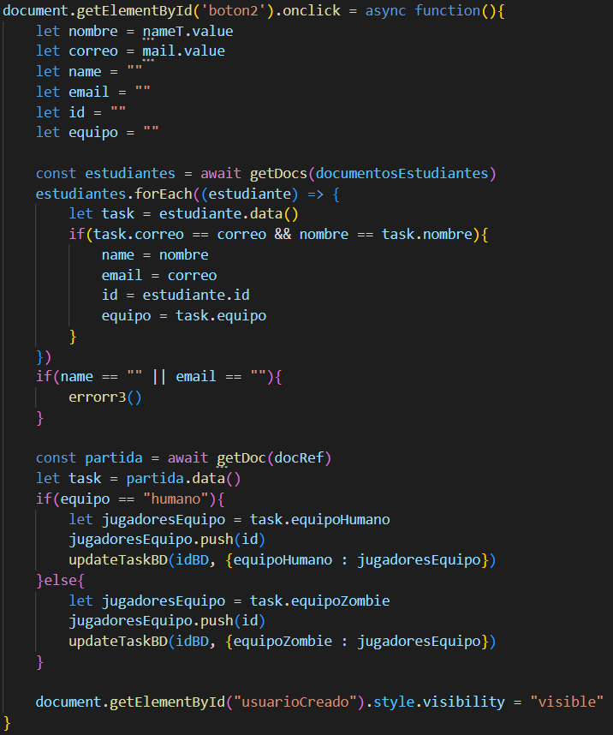

Ilustración 31 : Función encarga del inicio de sesión de un estudiante

En la clase del menú de los estudiantes, una vez ya se ha iniciado sesión, recibe los datos por la URL, y en caso de que el usuario quiera editar su perfil, los envía a la página encarga de proporcionar esta función al usuario, donde a través del id del estudiante, cambia los datos por los nuevos introducidos.

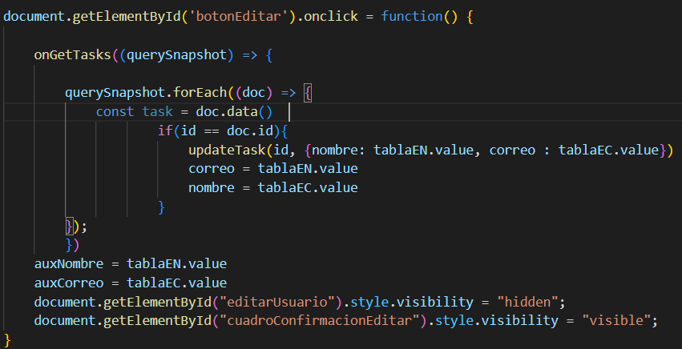

Ilustración 32 : Código encargado de editar el perfil de un estudiante

En cuanto al profesor, este tiene la función reiniciarPartida(), encargada de tanto actualizar todos los datos de la partida a como si esta fuera a empezar, como de eliminar todos los estudiantes. También contiene la función generarObjetos(), encargada de generar la posición de los objetos al empezar una partida nueva.

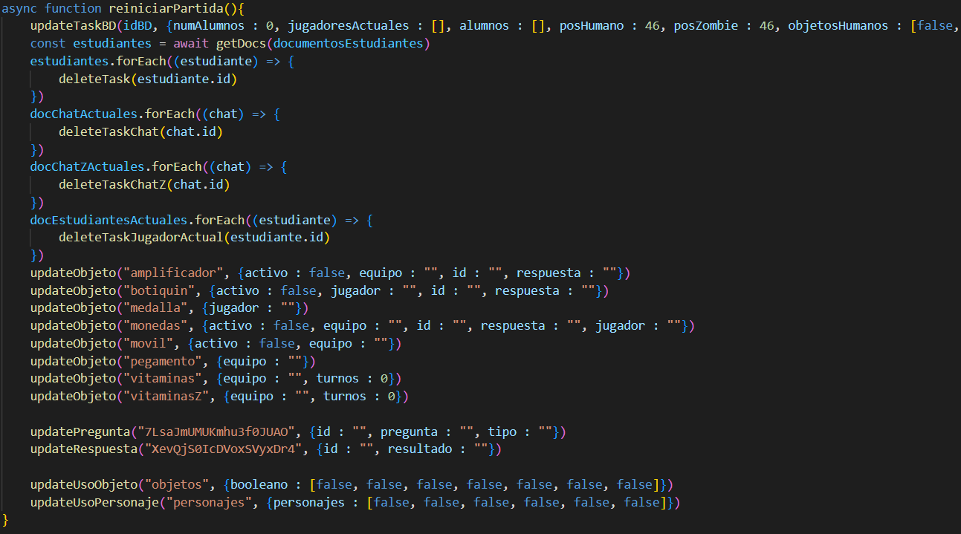

Ilustración 33 : Función reiniciarPartida()



Ilustración 34 : Función generarObjetos()

Por último, la clase encargada de darle al profesor la funcionalidad de poder gestionar los estudiantes de la partida. Esto se implementa mediante la creación de un botón por usuario, precedido por los datos del estudiante, que da la opción de eliminar a este. Esto lo realiza la función cargar().

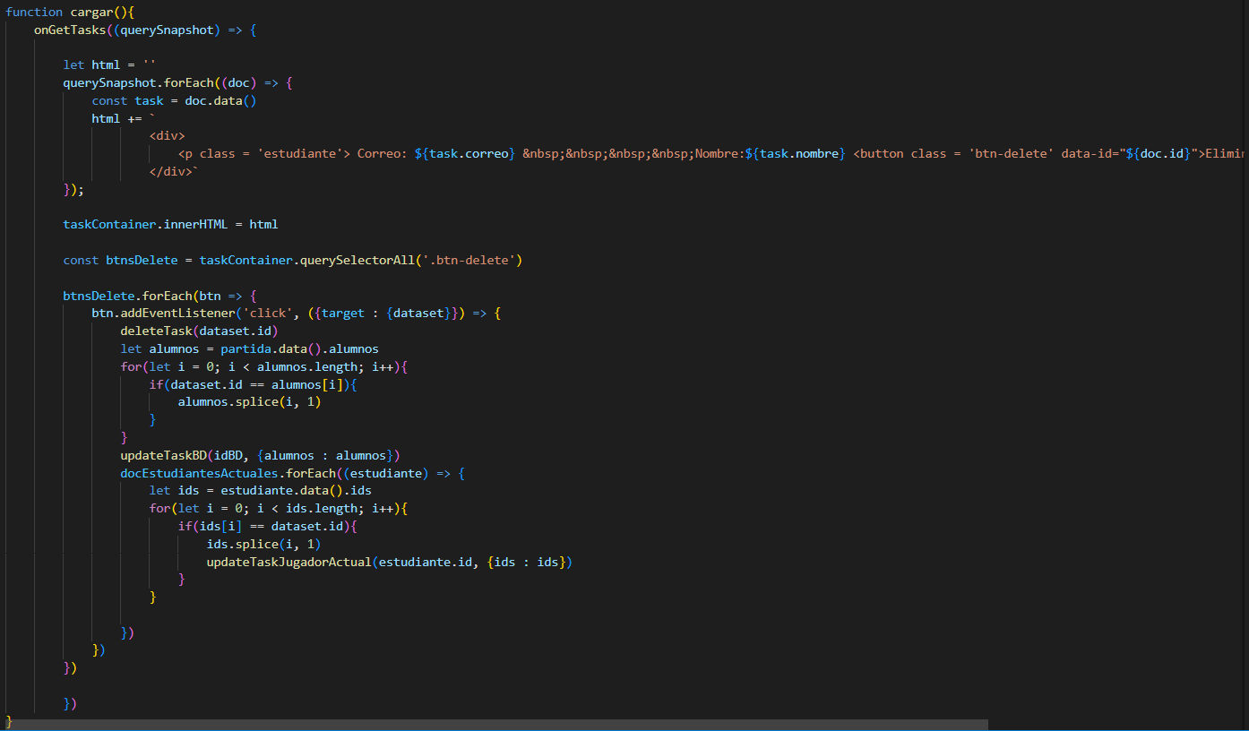

Ilustración 35 : Función cargar()

### 3.3.5 Desarrollo de la funcionalidad del tablero

La tarea de la implementación de la funcionalidad del tablero se ha dividido en varias partes para que la organización fuese más sencilla.

#### 3.3.5.1Perfil y ranking

Para el perfil y el ranking se han utilizado funciones de Firebase, y estaban observando la base de datos constantemente por si se realizaba algún cambio actualizarse. Esto estaba implementado en las funciones cargarPerfil() y cargarTop().

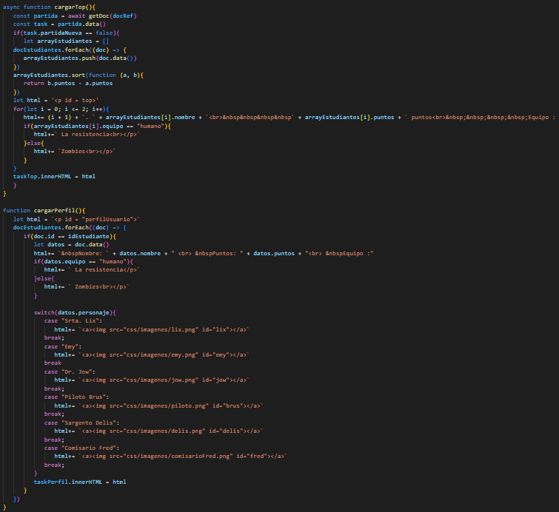

Ilustración 36 : Funciones cargarPerfil() y cargarTop()

#### 3.3.5.2 Chat, objetos, equipos y personajes especiales

Para la elaboración del chat, decidí crear dos colecciones nuevas en Firebase, una que almacenaría los mensajes de los zombies, y otra el de los humanos. Se implementaron dos funciones importantes, la primera que enviaba mensajes a la base de datos para que esta los almacenase, y la segunda que mostraba los mensajes de la base de datos en el chat, con la hora cuando había sido enviado este.



Ilustración 37 : Código para mostrar el chat del equipo humano



Ilustración 38 : Guardar un mensaje en la base de datos chat

A la bolsa que representa a los objetos se le dio la funcionalidad de aportar información acerca de la función que realizaba cada objeto. De esta manera, si el usuario deseaba poder acceder a esta información sin tener que volver al menú principal, podía obtenerla rápidamente desde el mismo tablero. Al pulsar en un objeto, este nos muestra su función.

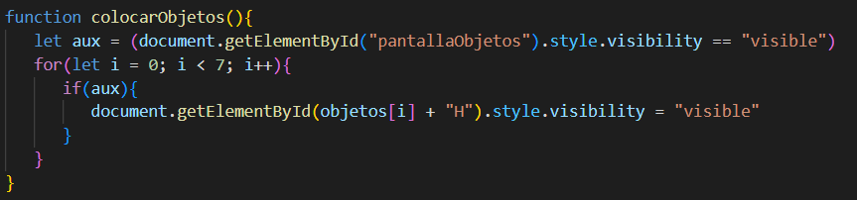

Ilustración 39 : función encargada de mostrar los objetos al pulsar en la bolsa

Al pulsar al ícono de las personas, se muestra una ventana donde aparecen los dos equipos con sus jugadores ordenados en cuanto a la cantidad de puntos que estos tenían. Para ello, se accede a la base de datos y se van colocando los estudiantes en función de la cantidad de puntos que tenían en un array, para luego volcar esta información en la página.

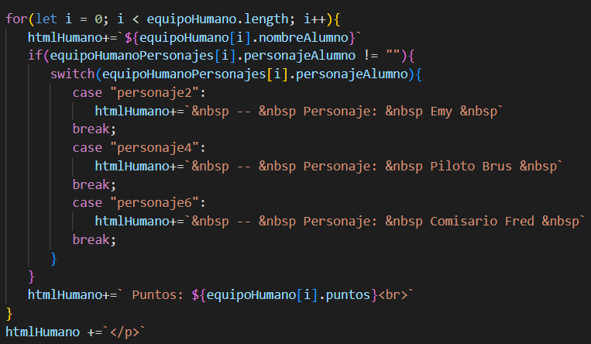

Ilustración 40 : Código encargado de mostrar la información de los jugadores con los arrays ya ordenados

Con personajes especiales seguí la misma intención que con objetos, que mostrasen la información sin tener que acceder al menú principal. De esto se encarga la función verPersonaje(numero), que dependiendo del número que se pasase como parámetro, se encargaba de mostrar la información de un personaje u de otro.



Ilustración 41 : Función verPersonaje(numero)

#### 3.3.5.3 Funcionalidad de la partida

Para empezar, se implementó la funcionalidad del dado, que consistía en hacer rotar el dado y una vez fuese pulsado, este mostrase un número al azar entre el 1 y el 6, que sería la tirada del estudiante, y llamaba a la función elegirPosicion() que se encargaría de darle al estudiante la opción de mover su ficha de equipo. De todo esto se encargaba la función dado().

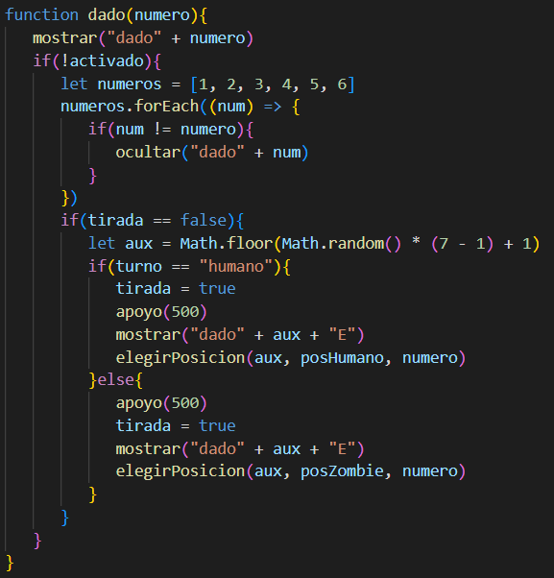

Ilustración 42 : Función dado()

En la función elegirPosicion(), dependiendo del equipo al que perteneciese el turno, se le daba la opción al estudiante de las casillas a las que podía desplazarse. Para esto se utiliza la función ponerNegras(), que cambiaba el color de las casillas para que el usuario pudiese ver cuáles eran las posibles casillas destino.

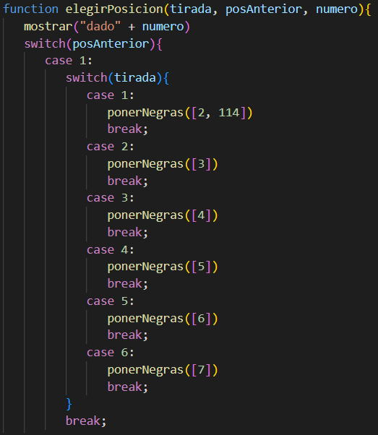

Ilustración 43 : Función elegirPosicion()

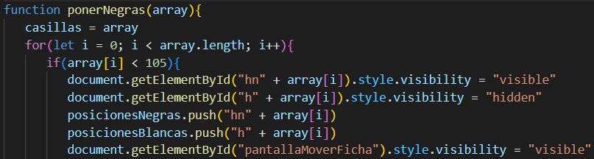

Ilustración 44 : Función ponerNegras()

Al pulsar en una de esta fichas que se habían cambiado de color, se llama a la función seleccionarCasillaVerde(), encargada de mover la ficha correspondiente y llamas a la función encargada de mostrar la pregunta correspondiente, seleccionarPreguntaIndividual().



Ilustración 45 : Función seleccionarCasillaVerde()

En la función seleccionarPreguntaIndividual(), se selecciona una pregunta al azar que es mostrada, a no ser que sea grupal, que entonces la comparación de longitud no daría igual a 1, que entonces se muestra la correspondiente.

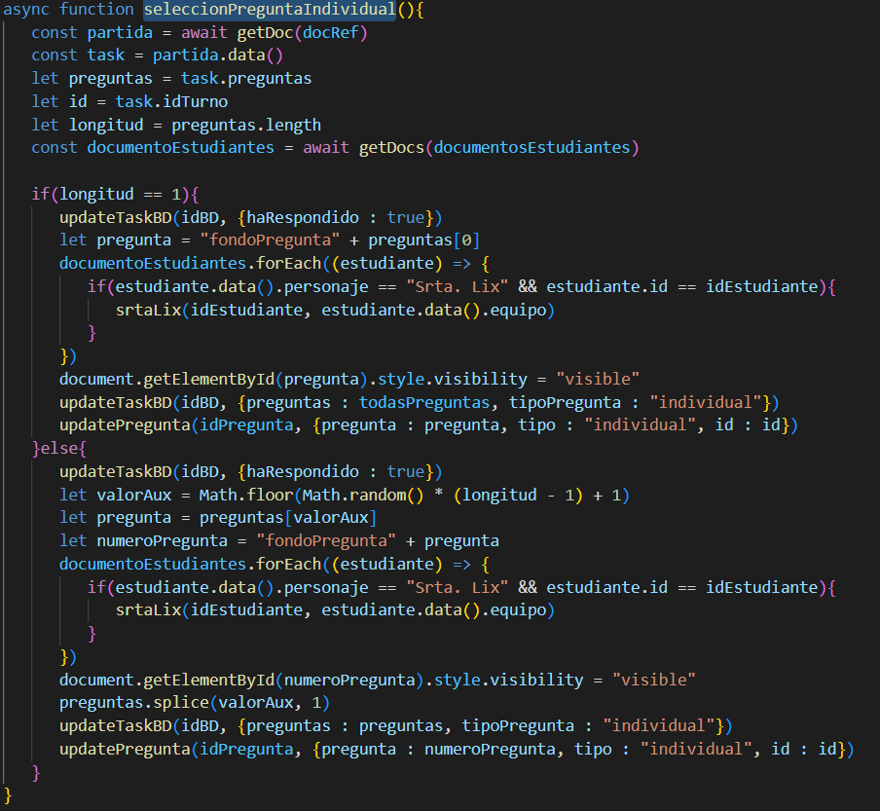

Ilustración 46 : Función seleccionarPreguntaIndividual()

En caso de que el alumno acertase, este sumaba los puntos correspondientes, y en caso de fallar, se los restaba. Todo esto se realizaba actualizando la base de datos. En caso de que la pregunta fuera grupal, el proceso era similar, pero en vez de con un solo estudiante, con el equipo entero.



Ilustración 47 : Función encargada de repartir puntos a un solo estudiante

Como el estudiante podía tener objetos o personajes especiales que le diesen ventajas a la hora de jugar, tuve que implementar una función por cada unos de los objetos y personajes especiales implementando dicha ventaja y llamando a la función en el momento que esta lo exigía.



Ilustración 48 : Función que proporciona las ventajas del móvil



Ilustración 49 : Función encargada de utilizar al personaje Sargento Delis

Por último, la función cambio de turno se llama actualizarTurno() y es llamada cuando la pregunta es respondida y se encarga de comprobar cuál era el turno anterior, mover al estudiante al que le correspondía este al último lugar, darle el turno al jugador correspondiente del equipo contrario, y mostrar por pantalla un mensaje indicando el jugador que le toca tirar el dado y el equipo al que pertenece.

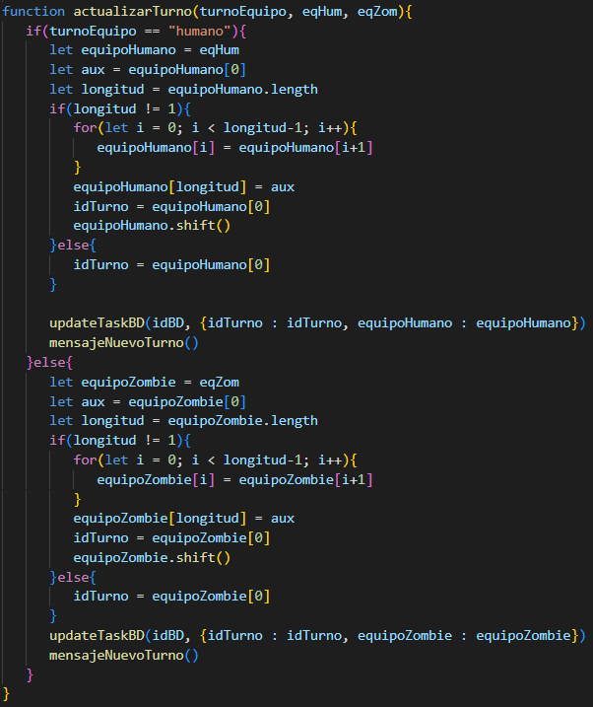

Ilustración 50 : Función actualizarTurno()

## 3.4 Descripción de la aplicación

En este capítulo se describirá como un usuario normal interactúa con la aplicación en las diferentes partes que esta tiene.

### 3.4.1 Creación de estudiantes e inicio de sesión

Para que un estudiante cree un usuario, tiene que ir a la ventana correspondiente para la creación de usuarios, la cual se ha explicado anteriormente, e introducir una combinación de nombre y correo que no exista ya. En caso de que ya exista dicha combinación, será denegada la creación de la cuenta con un mensaje donde se le indica el motivo de esto y se le invita a probar con otra combinación.

En el caso de inicio de sesión sigue un proceso muy parecido, con la diferencia que esta vez la aplicación busca que exista una combinación igual a la que el usuario ha dado, y en caso contrario muestra el mensaje de error. La ventana donde el usuario puede acceder a introducir sus datos se muestra en la imagen 23.

Una vez el usuario haya iniciado sesión o se haya registrado, este entrará en la base de datos de la partida como que el usuario está en juego, hasta que el profesor pause la partida o la de por finalizada.

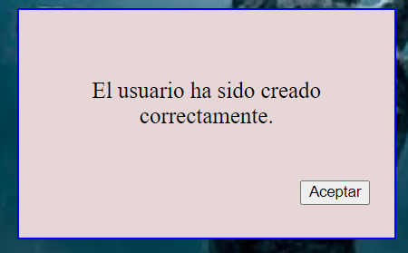

Ilustración 51 : Mensaje usuario creado exitosamente

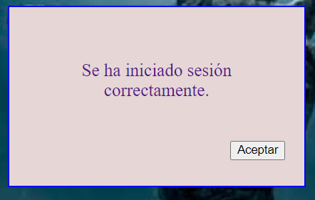

Ilustración 52 : Mensaje inicio de sesión exitoso



Ilustración 53 : Base de datos de los estudiantes con seis de estos ya registrados

### 3.4.2 Inicio de sesión siendo profesor

En el caso de que el usuario sea profesor, tendrá que acceder por el apartado de profesor cuando la aplicación nos da la opción, donde se pedirá una contraseña, como se muestra en la figura 54. Esta es “ProfesorTFG2022”, y una vez introducida, accede al menú del profesor, donde puede gestionar los estudiantes registrados, reiniciar la partida o continuar con la que estaba en proceso.

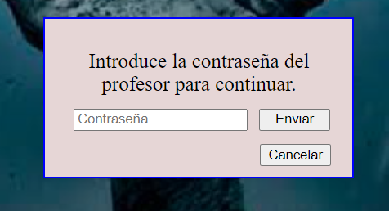

Ilustración 54 : Pestaña para introducir la contraseña siendo profesor

### 3.4.3 Inicio de la partida

Una vez el profesor sabe que todos los alumnos ya están registrados en la partida, este puede proceder a iniciar la partida. De esta manera, el tablero se encarga de generar los objetos aleatoriamente por el tablero, el profesor de repartir los personajes especiales entre los alumnos de ambos equipos, y, por último, aparece en las pantallas de los equipos un mensaje indicando al jugador y el equipo al que pertenece el turno, como se muestra en la imagen 55.

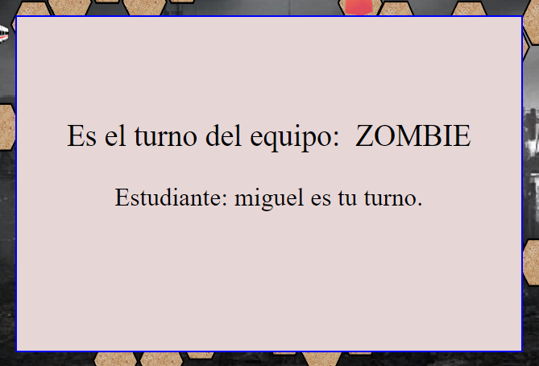

Ilustración 55 : Mensaje de información del nuevo turno

Una vez empieza, los estudiantes van avanzando tirando el dado y respondiendo a las preguntas que vayan apareciendo, donde el profesor tiene la potestad en la aplicación de decidir si la respuesta es correcta o errónea.

### 3.4.4 Pausa de la partida

El profesor puede decidir en cualquier momento cuando parar la partida, sin que esta se dé por finalizada, para que se pueda continuar en otro momento. Los datos de la partida son guardados, pero los estudiantes tendrán que volver a iniciar sesión para jugar otra vez cuando de comienzo la partida.

### 3.4.5 Finalización de la partida

Para finalizar la partida, el profesor en su menú debe pulsar el botón de reiniciar, y confirmar el mensaje de advertencia que se muestra. De esta manera se consigue que todos los datos guardados en la partida que indican el progreso de esta, se reinician al estado base de la partida.

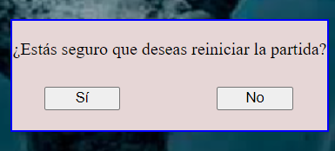

Ilustración 56 : Mensaje de advertencia reinicio de partida

# Capítulo 4: Pruebas

Para realizar las pruebas de caja blanca y caja negra, he decido realizar una partida de prueba con tres jugadores por equipo, de esta manera se comprueba la falta de errores en el juego y que la aplicación cumpla con todas las funciones que se plantearon.

## 4.1 Pruebas de caja blanca

En esta prueba me he centrado en las funciones encargadas del uso de objetos, personajes especiales y la suma o resta de puntos.

La primera parte que se ha puesto a prueba ha sido la suma y resta de puntos, tanto con respuestas individuales como con grupales. Para ello solo he tenido que forzar a responder los dos tipos de preguntas dos veces, y que el profesor eligiera una vez que estaba respondida bien y a siguiente mal, para a continuación, ir a la base de datos y comprobar en los estudiantes correspondientes, que los puntos habían cambiado correctamente.

Para el correcto uso de objetos, fue necesario ir modificando la base de datos manualmente, ya que los objetos no se saben cuál es hasta que lo consigues. De esta manera, forzaba a un estudiante a usar el objeto que yo deseaba poner a prueba, y pude realizar todas las comprobaciones que fueron necesarias hasta el correcto uso de estos por parte de la aplicación.

Por último, para los personajes especiales se uso el mismo método que con los objetos, con la diferencia de la necesidad de comprobar también que al usar el personaje, este rotase a otro alumno que no tuviese personaje especial.

## 4.2 Pruebas de caja negra

En esta etapa, el objetivo principal ha sido que los estudiantes pudiesen desplazar correctamente la ficha por el tablero y que fuesen rotando el estudiante al que le tocase el turno en su equipo de forma correcta. También se han realizado otra serie de pruebas que serán descritas más tarde.

Para ello, se han utilizado los mismos estudiantes de prueba que se crearon para la prueba anterior, tirando del dado en el momento que tocaba a cada estudiante. Se comprobaba que el mensaje que salía por pantalla correspondiese al estudiante al que pertenecía, y que fuesen rotando correctamente en la base de datos.

Por otro lado, se comprobó que al crear usuarios nuevos o iniciar sesión, en caso de que no fuera posible bien porque, en el caso de un nuevo usuario, los datos ya estuvieran en uso, o bien, en el caso del inicio de sesión, los datos no coincidieran con ningún usuario creado, y que cuando ocurriese algo de esto, saltase el error correspondiente por pantalla.

Por último, se comprobó que el botón de reinicio funcionase correctamente, reiniciando todos los datos en la base de datos.

## 4.3 Pruebas de usabilidad

En esta ocasión, se ha realizado una prueba usando las heurísticas de Nielsen. Estas son diez, y tienen que ser cumplidas para que la aplicación sea usable. Se van a evaluar los distintos puntos del 1 al 5, siendo el 1 la nota más baja y el 5 la más alta.

1. **Visibilidad:** en la aplicación se han usado varios mensajes para informar a los usuarios de cambios. En este apartado la nota sería un 5.
2. **Relación con la realidad:** la aplicación usa un lenguaje básico pensado para que cualquier tipo de usuario pueda entenderlo. En este apartado la nota sería un 4.
3. **Control y libertad:** el usuario se puede mover libremente entre las diferentes partes de la página, así como realizar cambios en su perfil. En este apartado la nota sería un 4.
4. **Consistencias y estándares:** la aplicación mantiene los mismos botones y diseños en sus diferentes partes. En este apartado la nota sería un 5.
5. **Prevención de errores:** el juego no permite el inicio de sesión o registro con datos erróneos, además de evitar que un usuario que no sea el profesor inicie como tal. En este apartado la nota sería un 4.
6. **Reconocimiento:** La información está disponible en todo momento para el usuario y esta no ocupa interfaz cuando el usuario no la requiere. En este apartado la nota sería un 5.
7. **Flexibilidad:** La aplicación puede usarse tanto por usuarios expertos como por usuarios nobeles, debido a puntos de información distribuidos por esta que el usuario experto saltará, mientras que el nobel los usará cuando lo crea necesario. En este apartado la nota sería un 3.
8. **Estética y minimalismo:** La información que no es necesaria en ese momento está oculta y puede ser accedida en cualquier momento. En este apartado la nota sería un 4.
9. **Recuperarse de errores:** El usuario está informado en todo momento de los pasos que tiene que realizar, y en caso de realizar uno erróneo, se le da la opción de rehacerlo correctamente. En este apartado la nota sería un 3.
10. **Ayuda y documentación:** Dentro de la aplicación, hay numerosos botones de ayuda que el usuario puede usar cuando le sea necesario. En este apartado la nota sería un 4.

# Capítulo 5: Conclusiones

El desarrollo del proyecto ha sido un camino muy constructivo, ya que he aprendido desde el uso de plataformas que no conocía hasta mejorado a la hora de desarrollar código.

Al principio del desarrollo, no sabía lo que era Firebase, el gran abanico de posibilidades que esta plataforma te ofrece. Me ha resultado muy enriquecedor el tener que enfrentarme con el uso de una plataforma que desconocía hasta la fecha, tanto para saber usarla en otras ocasiones y tener en mente las posibilidades que esta ofrece, como para, en un futuro, poder enfrentar nuevos retos con la experiencia de haberlo hecho anteriormente.

Además de esto, el desarrollo desde cero de una aplicación web tan extensa me ha hecho tener una visión a la hora de enfocar proyectos distinta a la que tenía, además de aprender nuevas técnicas a la hora de desarrollar código.

## 5.1 Conclusión final

Firebase ha resultado ser una plataforma que ofrece unos servicios muy útiles a la hora de desarrollar aplicaciones web. Además, cuenta con mucha documentación fácil de interpretar y muchos servicios que, aunque no he utilizado, sus funciones son de gran utilidad.

Por otra parte, el entorno VisualStudio ha resultado ser de gran utilidad debido al gran número de extensiones que puedes instalar en él, además de permitirte trabajar en varios lenguajes a la vez, lo que hace que todos sea bastante menos tedioso que en caso contrario. También cabe destacar, la fácil colaboración con la herramienta GitHub, usada en el proyecto también, que ha hecho todo más sencillo de usar.

Por último, la herramienta mencionada anteriormente, GitHub, ha permitido un uso de las versiones muy sencillo y potente, que daba mucha seguridad a la hora de seguir trabajando.

# Bibliografía

*Firebase*

https://firebase.google.com/?hl=es

*Visual Studio*

https://visualstudio.microsoft.com/es/

*JQuery*

https://jquery.com/download/

*Neocities*

https://neocities.org/

*Información Firebase*

https://digital55.com/blog/que-es-firebase-funcionalidades-ventajas-conclusiones/

*Información* *HTML*

https://es.wikipedia.org/wiki/HTML

*Información* *Javascript* https://es.wikipedia.org/wiki/JavaScript#Uso_en_p%C3%A1ginas_web

*Información* *JQuery*

https://es.wikipedia.org/wiki/JQuery

*Información* *VisualStudio*

https://openwebinars.net/blog/que-es-visual-studio-code-y-que-ventajas-ofrece/

https://es.wikipedia.org/wiki/Visual_Studio_Code

*Información* *Justinmind*

https://www.unir.net/ingenieria/revista/justinmind-la-herramienta-que-se-estudia-en-stanford-y-berkeley-llega-a-unir/

*Información* *Neocities*

https://www.genbeta.com/web/neocities-este-sitio-para-crear-webs-gratis-todo-homenaje-a-geocities-su-iconico-diseno-noventero

*Información* *GitHub*

https://es.wikipedia.org/wiki/GitHub

https://www.xataka.com/basics/que-github-que-que-le-ofrece-a-desarrolladores